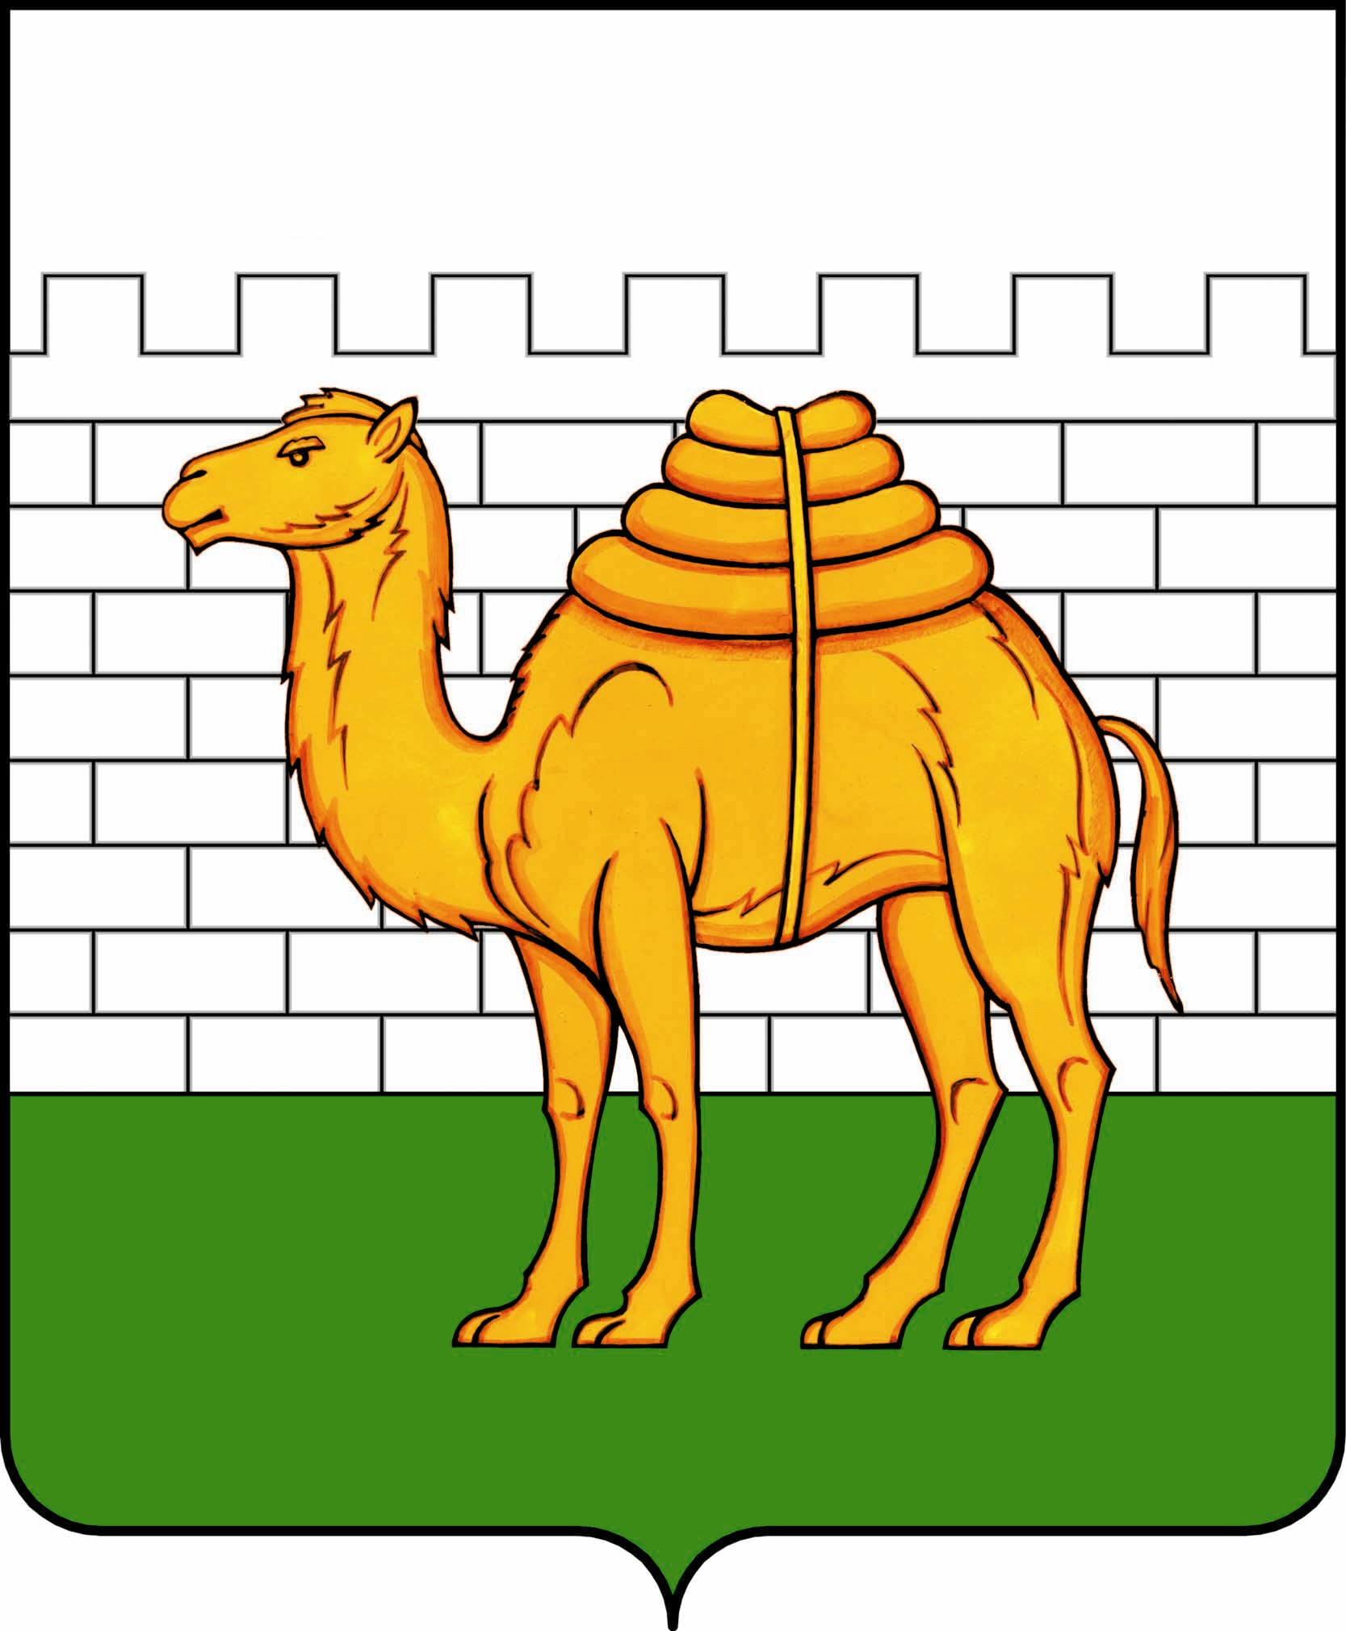
челябинская городская дума

решение

от ___________________ № _______________

ПРОЕКТ

О внесении изменений в решение Челябинской городской Думы от 09.10.2012 № 37/13 «Об утверждении Правил землепользования и застройки муниципального образования «Челябинский городской округ» и о признании утратившими силу отдельных решений Челябинской городской Думы» в части добавления в основные виды разрешенного использования в производственно-складскую территориальную зону объектов V класса опасности Г.2.2 объектов пищевой промышленности (код 6.4)

В cоответствии с Градостроительным кодексом Российской Федерации, Федеральным законом от 29 декабря 2004 года № 191-ФЗ «О введении в действие Градостроительного кодекса Российской Федерации», Федеральным законом от 06 октября 2003 года № 131-ФЗ «Об общих принципах организации местного самоуправления в Российской Федерации», Уставом города Челябинска

Челябинская городская Дума
Р Е Ш А Е Т:

1. Внести в приложение 3 к решению Челябинской городской Думы от 09.10.2012 № 37/13 «Об утверждении Правил землепользования и застройки муниципального образования «Челябинский городской округ» и о признании утратившими силу отдельных решений Челябинской городской Думы» следующие изменения:
изложить подраздел «Г.2.2 зоны объектов V класса опасности» в следующей редакции:
«Основные виды разрешенного использования:
- производственная деятельность (6.0);
- склады (6.9);
- складские площадки (6.9.1);
- служебные гаражи (4.9);
- железнодорожный транспорт (7.1);
- автомобильный транспорт (7.2);
- обеспечение внутреннего правопорядка (8.3);
- общественное управление (3.8);
- деловое управление (4.1);
- бытовое обслуживание (3.3);
- автомобильные мойки (4.9.1.3);
- ремонт автомобилей (4.9.1.4);
- объекты торговли (торговые центры, торгово-развлекательные центры (комплексы)(4.2);
- магазины (4.4);
- среднее и высшее профессиональное образование (3.5.2);
- коммунальное обслуживание (3.1);
- предоставление коммунальных услуг (3.1.1);
- административные здания организаций, обеспечивающих предоставление коммунальных услуг (3.1.2);
- благоустройство территории (размещение декоративных, технических, планировочных, конструктивных устройств, элементов озеленения, различных видов оборудования и оформления, малых архитектурных форм, некапитальных нестационарных строений и сооружений, информационных щитов и указателей, применяемых как составные части благоустройства территории, общественных туалетов) (12.0.2);
- связь (6.8);
- оказание услуг связи (3.2.3);
- обеспечение деятельности в области гидрометеорологии и смежных с ней областях (3.9.1);
- пищевая промышленность (6.4).
Вспомогательные виды разрешенного использования:
- улично-дорожная сеть (12.0.1).
Условно разрешенные виды использования:
- заправка транспортных средств (4.9.1.1);
- общественное питание (4.6);
- осуществление религиозных обрядов (3.7.1).

Предельные размеры земельных участков и параметры разрешенного строительства, реконструкции объектов капитального строительства

Мини- мальный размер участка, кв. м | Макси- мальный размер участка, кв. м | Минималь- ный отступ от границ участка (красных линий улиц), м | Минималь- ный коэффи- циент застройки (процент застройки) | Максималь- ный коэффи- циент застройки (процент застройки) | Минималь- ный коэффи- циент озеленения | Предель-ное количество этажей
300 | не  подлежит  установ-  лению | в соответст-  вии с тре-  бованиями,  установлен- ными для зоны Г.1.1 | 0,4  (40) | 0,8  (80) | 0,1 | не подлежит  установле-  нию
Примечание: коэффициент плотности застройки (максимальное значение) составляет 2,4.».

2. Внести настоящее решение в раздел 6 «Градостроительство» нормативной правовой базы местного самоуправления города Челябинска.
3. Ответственность за исполнение настоящего решения возложить на начальника Управления по архитектурно-градостроительному проектированию города Челябинска, главного архитектора П. Д. Крутолапова.

4. Контроль исполнения настоящего решения поручить постоянной комиссии городской Думы по городскому хозяйству и градостроительству (К. В. Ветхов).

5. Настоящее решение вступает в силу после его официального опубликования.

Председатель Челябинской
городской Думы А.В. Шмидт

Глава города Челябинска Н.П. Котова

